Política Mineral nos Estados

Oficina Participativa

25 de fevereiro de 2010

Brasília, DF | 26 de fevereiro de 2010

Comentários Iniciais e Contexto 3
Apresentações 4
Cláudio Scliar – Secretário de Geologia, Mineração e Transformação Mineral 4
Fernando Lins – Diretor do Departamento de Transformação e Tecnologia Mineral da Secretaria de Geologia, Mineração e Transformação Mineral e Coordenador da Secretaria Executiva para Elaboração do PDGMT 2010-2030 6
Luís Tadeu Assad – Moderador 7
Debate e identificação de temas 7
Grupos de Trabalho 14
Grupo de Trabalho I 14
Grupo de Trabalho II 17
Considerações finais 19
Avaliação e Próximos Passos 20
Encaminhamentos 21
Anexos 22
Anexo I: Apresentação Cláudio Scliar 22
Anexo II: Apresentação Fernando Lins 24
Anexo III: Apresentação Tadeu Assad 26
Anexo IV: Lista de Participantes 28

A metodologia do Plano Duo-Decenal de Geologia, Mineração e Transformação Mineral – PDGMT 2010-2030, com previsão de ser concluído nos próximos meses, consta de diversas ações, incluindo: análise dos planos anteriores, estudos temáticos recentes, realizados, patrocinados ou apoiados pela Secretaria de Geologia, Mineração e Transformação Mineral – SGM, Departamento Nacional de Produção Mineral – DNPM e Serviço Geológico do Brasil – CPRM; desenvolvimento e análise de estudos ainda em curso, como os relatórios contratados pelo projeto ESTAL/Banco Mundial à consultoria J. Mendo e consultas participativas envolvendo diversos segmentos e instituições com interface no setor.

Todos esses relatórios somarão um conjunto de informações detalhadas com cerca de 6.000 páginas. Uma boa parte destes estudos será complementada por oficinas participativas com dezenas de segmentos específicos do setor mineral, instituições públicas e organizações do terceiro setor, para fins de realização de consultas, recebendo críticas e sugestões e subsidiando os tomadores de decisão para a elaboração deste Plano.

Abordando os aspectos mais relevantes do setor mineral, o Plano parte da realidade atual para lançar projeções que alcançam o ano de 2030, examinando variáveis complexas, sejam internas ou externas, que balizam o conhecimento geológico, a indústria mineral como um todo, a relação do setor com a sociedade e o meio ambiente e, ainda, a transformação dos recursos minerais nas próximas duas décadas.

A etapa oitiva do processo de elaboração do PDGMT 2010-2030 divide-se em dois sub- objetivos: o primeiro consiste na realização de oficinas temáticas e participativas – com representantes do setor, da sociedade civil organizada e de instituições do governo direta ou indiretamente relacionadas com o tema, equivalentes a consultas públicas, para a identificação e discussão de pontos-chave para o debate que enriquece a elaboração do Plano. O segundo sub-objetivo baseia-se na construção de cenários para o setor, a partir da participação de representantes de áreas distintas do conhecimento, com visões diferentes da sociedade e do mundo (posturas ideológicas) e, se possível, de diferentes regiões do país.
Até o momento, foram realizadas seis outras oficinas tratando, respectivamente, dos temas: Restrição às Atividades Minerárias em Áreas de Proteção Permanente e Unidades de Conservação de Uso Sustentável; Royaties na Indústria Mineral: Reflexo sobre o desenvolvimento da Mineração Brasileira, Agregação de Valor e a Potencialização dos

Benefícios Sociais; Agrominerais; Geologia e Pesquisa Mineral; P,D & I na Mineração e Transformação Mineral; Mineração e Desenvolvimento Sustentável.

Este documento relata a 7ª oficina temática que abordou a Política Mineral Regional, realizada no Ministério de Minas e Energia no dia 25 de fevereiro de 2010, com a participação de cerca de 40 representantes de diversos setores afetos ao tema. Esta oficina deve encerrar o ciclo de oficinas temáticas iniciado em 2009, sendo os próximos passos caracterizados pela continuação do processo de consulta. Todos os relatórios das oficinas estão disponíveis na internet para consultas e envio de novas sugestões. Adicionalmente, estão previstas oficinas regionais para complementação desta etapa oitiva.

Apresentações

Cláudio Scliar – Secretário de Geologia, Mineração e Transformação Mineral

Cláudio Scliar iniciou sua apresentação após as boas vindas aos participantes, explicando que desde 2003 existem tentativas por parte dos atuais integrantes da equipe da Secretaria para que seja retomada a organização nacional que existia há 20 ou 30 anos atrás, mais especificamente com o sistema estadual de geologia e mineração. Pouco a pouco, segundo o Secretário, esse sistema foi desmontado. Entendendo que Brasília é a capital de um país continental com estados e regiões que apresentam muitas diferenças entres si, sempre houve a consciência de que, por melhores que fossem as intenções, a interlocução com os estados seria fundamental.

Scliar lembrou que algumas entidades foram capazes de se manter, como a DRM, CBPM, Mineropar, Codemig etc. Comentou o ressurgimento da Mineratins, e a criação da Secretaria Estadual de Geodiversidade e Recursos Hídricos no Amazonas. Ações recentes do DNPM e da própria Secretaria vêm buscando articular parcerias com os estados. Foi ressaltado que essa articulação de parcerias é mais fácil na teoria do que na pratica, devido, por exemplo, a mudanças de governo nos estados.

Segundo o Secretário, a construção da identidade é fundamental para a democracia e para o fortalecimento de um segmento. Lembrou que, paralelamente à oficina, existe uma discussão para fins de estabelecimento de um novo marco regulatório para o setor, e que, quando se discute política mineral regional, é preciso que se caminhe rumo ao fortalecimento do setor.
Mencionou também o papel da mineração no PAC 2.



O Secretário encerrou a fala de abertura ressaltando que esta sétima oficina seria mais um passo de articulação entre o Governo Federal e a Associação Brasileira de Entidades Estaduais de Mineração (Abemin), que representa várias entidades e vários órgãos. Todavia, esta articulação não seria para que se encontrem pontos de concordância em todos os assuntos, mas sim para que seja fortalecida a consciência de que o trabalho em conjunto é necessário. Nesse momento, em que se enfrenta o desafio de fazer um planejamento que compreende cinco PPAs, seria oportuno para dar início a esse pacto.
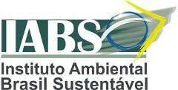

Em seguida, o Secretário da SGM fez uma breve apresentação sobre a proposta de marco institucional e regulatório da mineração, que deverá balizar as ações do setor nos anos vindouros. Segundo o Secretário, quando o Ministro Lobão assumiu seu cargo, uma de suas primeiras falas a respeito do setor mineral foi sobre o
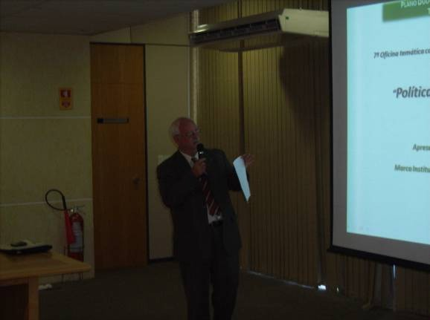

Código de Mineração, que é muito antigo, e é importante que passe por mudanças. A SGM foi então incumbida de realizar essa atualização.

Após as discussões sobre as mudanças a serem propostas, segundo Scliar, decidiu-se que seriam apresentados ao Congresso Nacional dois anteprojetos: um de outorga para a criação de um Conselho Nacional de Política Mineral, incluindo também a criação de uma agência reguladora, o que modifica profundamente o código atual e o outro projeto trata da CFEM.

Scliar esclareceu que havia sido divulgado erroneamente pela mídia que o assunto da CFEM não seria abordado para fins de modificações pelo Ministro. A CFEM, segundo o Secretário, não é uma questão apenas de números, mas sim de desenvolvimento de uma política mineral refletida pela contribuição financeira, por um preço público.

Sobre a reestruturação institucional proposta, não se limitou às novas regras, mas incluiu a criação de um novo modelo, no qual se busca uma aproximação entre o aproveitamento dos recursos naturais não-vivos e o aproveitamento dos recursos naturais vivos. Scliar falou sobre a disparidade entre o arcabouço jurídico avançado do setor ambiental em contraponto com o do setor mineral, que em grande parte se remonta a 1934. Ressaltou que as regras existentes não são ruins meramente por serem antigas, mas em muitos aspectos ficaram atrasadas e
obsoletas. Essa disparidade dificulta o debate acerca da gestão dos recursos minerais com o

Cláudio Scliar prosseguiu, explicando que o Conselho Nacional de Política Mineral contará com diretrizes estabelecidas que forneçam tranqüilidade jurídica para os vários atores e gestores que irão implementar as respectivas políticas. Em 1994, Itamar Franco publicou a criação de uma Comissão Nacional de Recursos Minerais que, entretanto, nunca se reuniu e nunca foi implementada na prática.

A proposta de Conselho prevê participação do MME, incluindo o Serviço Geológico do Brasil (CPRM), para fins de geração de conhecimento acerca de novas jazidas, a quantidade necessária de determinados minérios, sua localização e as necessidades de pesquisa; e uma agencia reguladora, todos contando com um arcabouço legal que determinará os parâmetros e competências de cada. O Conselho Nacional será um órgão assessor da Presidência da República (ou seja, quando tomadas as decisões pelo Conselho, se aprovadas pelo Presidente, terão “força de Decreto”), composto por Ministros e representantes da sociedade. Serão propostas diretrizes e medidas para o desenvolvimento setorial, avaliação e sugestão de novas políticas, estabelecimento da criação de áreas especiais para pesquisa e lavra de minérios considerados estratégicos (Vide apresentação no Anexo I). O papel de cada instituição, assim como as interações entre as instituições foram brevemente descritos pelo apresentador.

Fernando Lins – Diretor do Departamento de Transformação e Tecnologia Mineral da Secretaria de Geologia, Mineração e Transformação Mineral e Coordenador da Secretaria Executiva para Elaboração do PDGMT 2010-2030

Com o objetivo de situar os participantes da oficina no processo de construção do PDGMT 2010-2030, Lins fez uma breve apresentação sobre a estrutura da equipe encarregada da elaboração do Plano e dos processos eleitos para esse fim. Os slides utilizados durante a apresentação encontram-se no Anexo II.

Recordando que o último Plano para o setor mineral foi elaborado em 1994, o Diretor explicou que a concepção da elaboração do PDGMT 2010-2030 baseia-se em ampla participação do setor mineral e da sociedade. Apresentando a metodologia utilizada, mostrou que a base para a elaboração do plano parte da análise de 84 estudos técnicos, das oficinas participativas e construção de cenários. Por determinação do Ministro Lobão, o Plano deverá ser publicado e apresentado à sociedade dentro dos próximos meses, considerando, ainda, o prazo para manifestações e sugestões.

Foi apresentada, ainda, a divisão cronológica das etapas de elaboração do Plano, bem como o

Luís Tadeu Assad – Moderador

Dando prosseguimento aos trabalhos, Tadeu Assad explicou que a equipe do Instituto Ambiental Brasil Sustentável – IABS foi incumbida da missão de conduzir o processo de facilitação e registro técnico das oficinas. Falou sobre a metodologia a ser usada durante esta oficina, a fim de otimizar a contribuição de todos os participantes (vide Anexo III) para o objetivo geral de debater as principais questões que afetam o tema a curto, médio e longo prazos. Enfatizou-se o caráter consultivo da oficina, que, por não ter a incumbência deliberativa, não necessitaria de consensos quanto aos assuntos tratados, mas sim de um registro de pontos de convergência e divergência acerca dos temas.

O moderador expôs a programação da oficina que, para a discussão dos problemas e soluções propostas, previu a divisão dos integrantes em grupos. Foi apresentado um modelo de quadro a ser usado em cada grupo para sintetizar as propostas e problemas priorizados, as medidas e soluções necessárias para alcançar ou superar esses pontos, e o compromisso institucional necessário para tal. O moderador leu, ainda, as premissas e regras de convivência elencadas pela moderação como importantes para o bom andamento dos trabalhos do dia. Tadeu, por fim, ponderou que os resultados da oficina serão condensados em um relatório a ser disponibilizado no site do MME para maiores contribuições dos participantes e sociedade, contendo um resumo das discussões e os encaminhamentos gerados.

Debate e identificação de temas

Após as apresentações pessoais dos participantes, o moderador sugeriu que fosse realizada uma discussão aberta de apresentação de idéias, para fins de elencar os problemas e potencialidades a serem discutidas nos grupos de trabalho. Os representantes do MME comentavam as considerações dos participantes, respeitados os constrangimentos de tempo.
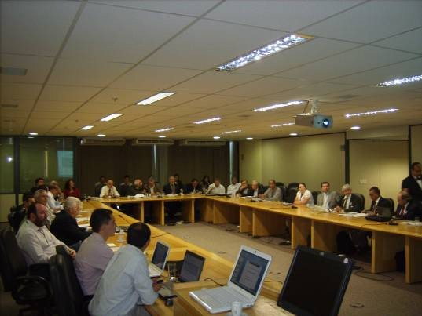

Foi dado início ao debate com a apresentação de alguns pontos considerados pertinentes para a Amazônia, tais como o estímulo ao conhecimento da geodiversidade, sendo citado o Projeto Cartografia na Amazônia como exemplo. Adicionalmente, considerou-se importante o
detalhamento das escalas, o desenvolvimento de empreendimentos mineiros e o combate ao

projetos de combate ao desmatamento. Outro ponto considerado relevante é o estímulo à verticalização do setor mineral, principalmente no Pólo Industrial da Amazônia. O quarto ponto abordado foi o caráter estratégico da política mineral e política energética, assim como a importância do fortalecimento da relação entre a política mineral e o agronegócio. Foi mencionada a instrumentalização para irradiação dos benefícios socioeconômicos da atividade mineral. Em seguida, pediu-se uma CFEM seletiva que estimule a verticalização, o fortalecimento dos órgãos estaduais e municipais e o estímulo aos planos diretores municipais minerais. Por fim, foi ressaltada a importância de uma política de uso dos recursos naturais em áreas de uso restrito, como Unidades de Conservação, fronteiras, Territórios Indígenas etc.

Os representantes do MME explicaram que grande parte dos pontos elencados pelo participante já estão em fase de discussão ou de implementação, principalmente a governança da gestão da CFEM. Foi lembrado que a Abemin pode ter um papel muito importante nesse processo, e no desenvolvimento de uma estratégia que definiria como a CFEM poderia contribuir efetivamente para a descentralização e para o fortalecimento das instituições estaduais. Uma crítica comum a respeito da CFEM é de que a Constituição Federal de 1988 criou um benefício sem, entretanto, vinculá-lo a um uso conseqüente, objetivo. Embora o espírito democrático da constituinte tenha deixado a cargo do gestor decidir sobre aquilo que seria mais importante para seu município, o que se observa é que os recursos advindos dos royalties não estão sendo usados para manter a vitalidade socioeconômica do município após o fechamento da mina. Foi explicada a dificuldade encontrada para implementação desse tipo de condicionalidade ou diretriz, ou de induzir ao uso que estimule o desenvolvimento regional, por se tratar de um patrimônio mineral cuja titularidade é da União.

Adicionalmente, foi lembrado que a legislação vigente estabelece que municípios a partir de 20 mil habitantes devem ter planos diretores, e verifica-se que tais planos frequentemente não contemplam a atividade mineral. O representante do MME acredita que diversos municípios, ainda que abaixo de 20 mil habitantes, não deveriam isentar-se dessa obrigação.

Em seguida, foi explicado que no Rio de Janeiro, a descentralização será bem-vinda, mas para que isso ocorra são necessárias premissas básicas. Na opinião do participante, para outorgar é preciso que existam os meios que capacitem os estados a estarem aptos para executar. As premissas mencionadas foram: reforço do Departamento de Recursos Minerais - DRM como serviço geológico do estado do Rio de Janeiro; criação de um conselho estadual de política regional de mineração e geologia que defina de forma consensual e conceituosa, levando em
conta as peculiaridades dos estados; criação de um fundo estadual de mineração dentre os

componentes do qual estariam a CFEM Mineral, taxas e emolumentos que tivessem destino direto na melhoria da qualidade mineral. Essas, conforme o participante, seriam as bases da descentralização.

Com relação ao Sergipe, foi ressaltado que Planos Diretores para a Mineração seriam altamente positivos, devido ao seu território limitado. Foi proposto que o acesso aos recursos da CFEM fosse condicionado à apresentação do Plano Diretor de Mineração.

Um representante do MME esclareceu que, ao mencionar PDM, referia-se a Plano Diretor Municipal, e não um Plano Diretor de Mineração.

Representando a CPRM, um participante reforçou que, quando se fala em Plano Diretor de Mineração, esse plano por vezes transcende o município, abrangendo toda uma região metropolitana. Soluções tecnológicas advêm do conhecimento geológico detalhado de materiais. Quando se lida com materiais de interesse social que têm impacto na economia popular, existem conflitos com o meio ambiente e o que tem acontecido é uma situação de ilegalidade total, seja ambiental, social, trabalhista etc. Essas questões só são corretamente geridas se houver levantamento, segundo o participante. Grande parte dos planos foi feita ao milionésimo, o que por si só nada mais cumpre, na opinião do participante. Principalmente nos maiores pontos de demanda existe carência de conhecimento para gestão do território. Mesmo que a CPRM seja “ampliada em três vezes”, com desafios que encara, continuará pequena. Então, devem ser fortalecidos os órgãos estaduais para que alcancem o nível de conhecimento suficiente para a gestão apropriada.

A respeito da fragilidade das instituições estaduais de mineração, um representante da Abemin ressaltou que, em sua opinião, fundamentalmente, houve um enfraquecimento das entidades estaduais ao longo da década de 1990, que perdurou até 2005. Apesar de algumas entidades demonstrarem sinais de ressurgimento, ainda não se considera o setor mineral de forma orgânica como é o caso da agricultura, de forma que a Federação possa ter um espelho nos estados. Fortalecimento político é um ponto de grande importância – se não houver respaldo do setor para os representantes estaduais, reconhecendo sua representação, não possibilidade sequer de agendamento de conversas com assessores da Secretaria de Planejamento, a despeito do rol de questões fundamentais a serem discutidas. Foi questionado, adicionalmente, se haveria a possibilidade de participação por parte da Abemin no planejamento de atividades da CPRM.

Outro participante manifestou algumas de suas preocupações no que se refere ao assunto em discussão. Em sua opinião, a grande dificuldade de nossa sociedade, e nesse caso especifico, da mineração, é justamente o estabelecimento de propostas e programas na estrutura dos estados vis-à-vis a proposta de governo, que mudam. É preciso que fique claro que os governos estaduais passam por esse “sobe-desce”. Com relação à política mineral do governo, deve estar clara a questão das escalas – precisa haver compreensão nacional, regional e até no nível local (município). Dessa maneira, a gestão compartilhada, considerada imprescindível, se tornará possível.

Foi considerado excelente o trabalho realizado pela CPRM, embora na grande maioria dos estados os mapas geológicos e relatórios não saírem das estantes, por não existir compromisso nem do Governo Federal nem dos estados em fazer gestão da informação e dos dados. Naturalmente, na opinião do participante, ao mesmo tempo em que se realiza uma pesquisa sobre minerais radioativos é preciso que seja criado um programa nacional para agregados da construção civil. Essa é uma demanda da população. A título de exemplo, foi citada a demanda gerada pelo programa habitacional do governo: 80% das telhas utilizadas no Estado de Goiás são importadas. Para o cronograma 2015-2022-2030, é preciso que se tenha em mente que no caso de alguns minerais é preciso ter uma projeção para 2030, outros de imediato. Foi demonstrado interesse em participar na discussão da proposta do CPRM a nível nacional.

Outro participante demonstrou sua preocupação em começar a trabalhar muito com um serviço geológico estadual. Em sua opinião, dever-se-ia direcionar o assunto para empresas de desenvolvimento mineral. A Bahia, explicou o participante, sempre teve recursos vinculados, o que garante o diálogo com o governador.

Foi explicitado por um participante que, apesar de se tratar de uma oficina de plano de longo prazo, seria desde já necessário que se defina se a agência nacional de mineração proposta terá representação a nível estadual. O órgão gestor da política mineral, segundo ele, não pode ser o serviço geológico estadual a menos que tenha essa outorga, pois compete privativamente à União deliberar sobre recursos, conforme Art. 22 da CF/88. Deve ser discutido um novo marco institucional se houver outro órgão. Foi ressaltado que seriam necessárias alterações ao marco regulatório existente para que as mudanças propostas sejam possíveis. Uma das grandes dificuldades de se formatar um arcabouço descentralizador, segundo o participante, é que cada estado tem um tipo de instituição, uma estrutura organizacional. Por fim, o participante declarou que defende a descentralização no caso de
minerais de classe local, mas não para os de classe internacional.

Um representante do estado do Ceará expressou sua avaliação positiva da apresentação, embora acredite ainda existir a necessidade de muita discussão acerca do assunto. Fortaleceu sua preocupação com relação à gestão. Lembrou que se trata de uma proposta de interação que deve ser ligada ao setor produtivo, o que muitas vezes não é o mais adequado. Geólogos e engenheiros de minas deveriam caracterizar aquilo que o garimpeiro descobre. Na opinião do participante, é importante mostrar que o empreendimento é econômico, o levantamento aerogeofísico é fundamental para o geólogo, mas essas informações não são uteis para quem está mais na ponta. Far-se-á o que se pretende com regras claras, incentivos, conhecimento tecnológico – conhecimento é básico para a gestão. Um mapa geológico, ainda que perfeitamente elaborado, precisa ser apresentado com conotações econômicas, sem isso se torna difícil saber como utilizar esse mapa. Com relação à regra do jogo, é preciso que se tenha clareza sobre o fato gerador da CFEM. Há pleitos de empresários para que seja o minério in situ. Isso pode gerar complicações, pois não se tem o valor do minério in situ, apenas dados comparativos.

Em seguida, as discussões realizadas até o momento foram resumidas por representantes do MME, classificando-as em duas linhas de discussões: 1) institucionalização das políticas estaduais de mineração; e 2) instrumentalização para descentralização da política minerária. Foi explicado que a mudança de IUM para CFEM prejudicou os estados. Segundo a representante do MME, a Constituinte democrática entendeu que o município que sofre as externalidades da atividade deveria receber maior compensação. Respondendo sobre o fato gerador da CFEM, explicou-se que esta é classificada não como tributo, mas como um preço público, como uma espécie de “aluguel pago para o proprietário do bem (União)”. Hoje há ambigüidade na legislação – se um minerador de ferro vende o produto granulado, a incidência é sobre a tonelada do ferro granulado, que é vendida, em média, a US$ 50/t. Se, entretanto, o produto requer pelotização, que eleva o preço a US$ 120/t, a incidência é sobre esse valor, o que gera dois pontos de incidência para uma mesma cadeia produtiva. Nesse sentido, a nova proposta de CFEM se propõe a criar uma padronização de procedimentos, ao definir, de antemão, o “produto mineral padrão” e o “preço de referência”. Complementando a explicação, um participante mencionou que o legislador da época já pensou em participação nos resultados ao instaurar a compensação financeira.
Um representante da CPRM agradeceu pela oportunidade de participar dessa oficina e ressaltou que as críticas acerca da geração da informação são construtivas e pertinentes. Ressaltou o papel de executor de políticas do Serviço Geológico do Brasil, cuja programação

estruturais e de geologia básica e estudos para minerais estratégicos e críticos, dos quais nosso desenvolvimento depende, e que freqüentemente vêm criando vulnerabilidade no balanço de pagamentos. Enfatizou que o trabalho é transparente e que os resultados são divulgados na internet. Sempre há abertura para o dialogo. Assim, é considerada altamente positiva uma proposta para que governos estaduais e Federal se articulem em busca de uma política para o setor no país.

Representando o Maranhão, um participante solicitou que fosse levada em consideração a dificuldade que teriam os estados com menos tradição minerária em criar órgãos especialmente voltados para esse setor. Para tanto, seria importante a interlocução para preenchimento de lacunas de informações. É preciso que exista uma estrutura bem definida e compatível.

Um representante do estado de São Paulo apresentou brevemente o contexto do setor mineral no âmbito estadual, explicando que seria necessário investimentos em gestão nos três âmbitos da gestão pública e fortalecimento dos sérviços geológicos estaduais. Expressou sua opinião de que a vinculação de um serviço geológico e de mineração a um único setor gera fragilidades, pois devem ser levadas em conta as particularidades de cada segmento. A criação de estruturas que viabilizem as diretrizes definidas com o apoio dos resultados dessa oficina pode facilitar, por exemplo, o diálogo com o licenciamento ambiental. É importante que haja articulação entre a política setorial mineral e as políticas globais.

Em seguida, representantes do MME comentaram alguns dos tópicos levantados pelos demais participantes. Com respeito ao “espelho”, foi esclarecido que o MME conta com uma Secretaria de geologia, mineração e transformação mineral. Enfatizou, ainda, que a fase de industrialização do minério precisa ser valorizada, pois é a que agrega valor e cria maior riqueza. Comparativamente, enquanto a agricultura brasileira corresponde a 5% ou 6% do PIB brasileiro, chegando como produto final ao supermercado correspondendo a 30%; o setor mineral responde por 1% do PIB, e 5% após a industrialização – metalurgia, cimento etc. No entanto, 20% do valor exportado pelo Brasil em 2009 vieram do setor mineral. Foi ressaltada também a importância de que sejam apoiados os estados pelas agências de pesquisa, com a possibilidade de se levar projetos importantes de geologia e de mineração para os estados. Foi lembrado, por outro representante do MME, que o reconhecimento da geodiversidade amazônica é uma atribuição muito forte dos serviços geológicos e de mineração, o que não exclui outras atribuições relevantes. Foi defendido um aprofundamento do conhecimento da
geodiversidade para gestão territorial.

Um participante explicou que, em sua opinião, “geólogos gostam de defender a geologia”. A fundamentação teórica é que leva à mineração. O desafio de encontrar o conhecimento necessário é, segundo ele, o mais importante.

Em seguida, houve uma primeira tentativa de proposta de temas para discussão nos grupos de trabalho para a parte da tarde. Seguem as propostas originais e finais, resultantes de discussões em um comitê.

Proposta original:

- Institucionalização das políticas estaduais para o setor mineral: estruturas políticas, arranjos organizacionais, capacidade gerencial.

- Instrumentos e meios para descentralização da política minerária: ferramentas para operacionalização, CFEM – condicionalidades – partilha.

Proposta final:

- Diretrizes estratégicas de política estadual para o setor mineral.

- Meios (instrumentos) para implementação das políticas estaduais para o setor mineral.

Grupos de Trabalho

Na parte da tarde, e com a escolha das questões a serem discutidas pelos grupos de trabalho, os participantes se dividiram em dois grupos. O primeiro foi incumbido de priorizar os problemas e/ou potencialidades a respeito das diretrizes estratégicas de política estadual para o setor mineral, bem como as propostas de soluções, atores necessariamente envolvidos na busca dessas
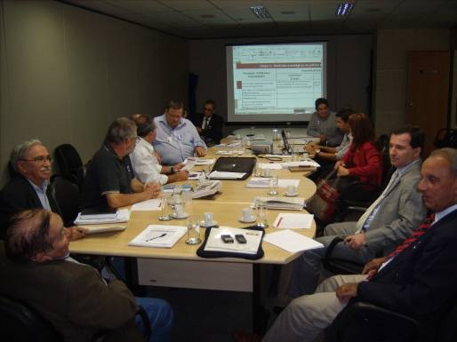

soluções e o compromisso possível das instituições. Já o segundo, utilizando-se da mesma metodologia, voltou suas discussões para os meios (instrumentos) para implementação das políticas estaduais para o setor mineral.

Cada grupo iniciou a discussão elencando os principais problemas acerca do tópico norteador, para, a partir disso, priorizar os mais importantes ou urgentes para o alcance de soluções. Em seguida, foram discutidas propostas de soluções a curto e médio-longo prazos (cinco e vinte anos, respectivamente). Ao final, as propostas de cada grupo foram levadas ao conhecimento da plenária da oficina.

Consta dos encaminhamentos dessa reunião o envio dos resultados alcançados para possíveis contribuições adicionais dos integrantes do grupo.

Grupo de Trabalho I

A seguir, a lista de participantes do GT I:

Grupo I: Diretrizes estratégicas de política estadual para o setor mineral
Nome | Órgão
1. Daniel Silva da Luz | SEME – MA
2. Eduardo Salamuni | MINEROPAR
3. Francisca Pessoa | IDACE
4. Jamilo José Thomé Filho | CPRM – GO
5. João Cavalcante de Oliveira | IDEPI – PI
6. Johélino Magalhães do Nascimento | CODISE – SE
7. José Luiz Ubaldino de Lima | SGM/MME
8. Luís Alfredo Barros Pinto | SEME – MA
9. Luiz Fernando Magalhães | SGM/Funmineral
10. Maria Amélia Enríquez | SGM/MME
11. Mathias Heider | DNPM
12. Sergio Majdalani | DRM – RJ
13. Walter Lins Arcoverde | DNPM/DIFIS

As considerações e propostas de soluções encontradas pelo grupo estão listadas a seguir, por ordem de prioridade:

GRUPO I: Diretrizes estratégicas de política estadual para o setor mineral
Priorização - Problemas e Potencialidades | Propostas de Soluções |  | Compromisso Institucional
Priorização - Problemas e Potencialidades | Curto Prazo (5 anos) | Médio e Longo Prazo (5 a 20 anos) | Compromisso Institucional
Ausência de gestão (planejamento, gerenciamento, monitoramento e controle) dos recursos minerais | Reestruturação e alocação de recursos humanos | Transferência de competência legal para os estados - substância de classe II | Instituições estaduais
Falta de convergência das políticas minerais e ambientais entre União e estados | Identificação dos problemas e gargalos e criação de fórum permanente de discussão entre as instituições estaduais e a SGM | Criação de um fórum para a combinação de normas entre instituições. | Instituições Estaduais, SGM, ICMBio, IBAMA e MMA
 |  | Aproveitar as experiências de licenciamentos simplificados implementado por alguns estados | Instituições Estaduais, SGM, ICMBio, IBAMA e MMA
Conflito territorial com outros usos e ocupação do solo | Priorização e uso sequencial do solo | Definição de política nacional de ordenamento territorial geo-mineiro | SGM, DNPM e  OEMAs
Informalidade e ilegalidade da extração mineral de pequeno porte | Ações de monitoramento e extensionismo mineral e definição de mecanismos (ex: cooperativismo) de incentivo a formalização | Ações de monitoramento e extensionismo mineral | Instituições estaduais, SGM, DNPM e CPRM
Ausência de fundos Federal e estadual de recursos que propicie a execução da política mineral dos estados | Percentual de tributos e royalties da mineração | Viabilizar o fundo | MME e estados

Devido à restrição do tempo, não foi possível debater outros problemas/potencialidades que foram listados pelo grupo e que certamente merecem um tratamento à parte posteriormente, tais como:

  - Ausência de um fluxo contínuo de informações do setor mineral entre as instituições federais e estaduais

- Descontinuidade das políticas e carência de estruturas gerencias para implementá-las;

- Limitações de recursos financeiros para implementar as políticas minerais dos estados

- Morosidade na tramitação processual nos órgãos licenciadores, ausência de um diálogo entre os órgãos de mineração e de meio ambiente, além da falta de padronização de procedimentos dos órgãos ambientais e estaduais;

- Inexistência de diagnóstico para o planejamento da ocupação territorial da produção mineral, além da superposição das ações de união e estados

- Ausência de articulação da política mineral com as políticas industrial, energética do agronegócio etc.

- Carência de fundamentos explícitos sobre o papel estratégico da mineração para o desenvolvimento;

- Ausência de um programa baseado nas vocações regionais e nas demandas para o seu desenvolvimento.

Após a apresentação dos trabalhos do GT I, iniciou-se uma breve discussão sobre a inclusão, ou não, do DNPM e da CPRM como atores envolvidos no item de informalidade e ilegalidade da extração mineral de pequeno porte. Foi argumentado que se deveria apenas incluir os atores que estarão envolvidos na execução, o que excluiria a CPRM, pois esta não faria extensionismo, e o DNPM, enquanto agência, teria o papel de fiscalizar e legalizar, não podendo, portanto, executar a política. Em resposta, foi defendido que todos que podem contribuir devem estar inclusos, não se deveria restringir à execução apenas. Foi manifestado um temor de que essa inclusão pudesse incitar resistência à formalização. Por fim, foi defendido que apoios devem vir de todos os atores envolvidos, mas em formato próprio, incluindo MCT, MDIC, MI etc.

Grupo de Trabalho II

Abaixo se apresenta a lista de integrantes do GT II:

Grupo II: Meios (instrumentos) para implementação das políticas estaduais para o setor
mineral
Nome | Órgão
1. Ancelmo de Oliveira | CODISE
2. Edson Farias Mello | SGM/MME
3. Iramir Barreto Paes | CDRM – PB
4. José Guedes | CPRM
5. José Mauro Martini | SGM/MME
6. Luiz Oliveira | CPRM
7. Newton Reis de O. Luz | SEDE – MG
8. Rafael Avena Neto | CBPM – BA
9. Roberto da Silva | DNPM
10. Waldemir Azevedo | CDRM – PB

A seguir, o resultado das discussões do Grupo de Trabalho:

GRUPO II: Meios (instrumentos) para implementação das políticas estaduais para o setor
Priorização - Problemas e Potencialidades | Propostas de Soluções |  | Compromisso Institucional
Priorização - Problemas e Potencialidades | Curto Prazo (5 anos) | Médio e Longo Prazo (5 a 20 anos) | Compromisso Institucional
Falta dotação de meios técnicos e/ou legais para que os estados realizem o fomento ao setor mineral de forma compartilhada com a União. | Criação e/ou aperfeiçoamento das entidades estaduais de mineração; | Manutenção e ampliação da interação entre os órgãos federais e estaduais com vistas ao aperfeiçoamento das relações institucionais; | MME (SGM, DNPM e CPRM);  secretarias estaduais e municipais; entidades estaduais de fomento ao setor mineral; órgãos ambientais; representantes de classe (Abemin, IBRAM etc.)
 | Vinculação dos recursos da CFEM à aplicação em programas ligados à pesquisa e exploração mineral;
 |  | Avaliação das ações empreendidas entre os órgãos federais e estaduais, mediante a definição de indicadores com essa finalidade.
Manutenção dos royalties
do petróleo;
 | Estimular a interação
 | entre os órgãos federais e estaduais com vistas ao aperfeiçoamento das relações institucionais.

Articulação inadequada entre os órgãos federais e regionais com relação às atividades do setor mineral; fiscalização das atividades minerais; aplicação de recursos; acompanhamento das concessões do DNPM; definição de políticas públicas regionais etc. | Criação de câmaras setoriais; | Manutenção e fortalecimento das câmaras setoriais; | MME (SGM, DNPM e CPRM);  secretarias estaduais e municipais; entidades estaduais de fomento ao setor mineral; órgãos ambientais; representantes de classe (Abemin, IBRAM etc.); entidades de ensino e centros de pesquisa relacionados ao setor mineral
 | Criação de câmaras setoriais; | Continuidade na elaboração de acordos de cooperação, convênios e outros instrumentos legais;
 | Elaboração de acordos de cooperação, convênios e outros instrumentos legais;
 |  | Manutenção e ampliação das redes de informações;
 | Desenvolvimento de redes de informações. | Manutenção e ampliação das redes de informações;
 | Desenvolvimento de redes de informações. | Estabelecimento de processos de avaliação com base em indicadores específicos.
Dificuldade para licenciamento ambiental e social (crescente judicialização do debate) | Capacitação de recursos humanos para discutir e deliberar sobre esses assuntos; | Criação de órgão superior com capacidade de opinar sobre lacunas; revisão de decisões. | MME (SGM, DNPM e CPRM);  secretarias estaduais e municipais; entidades estaduais de fomento ao setor mineral; órgãos ambientais; representantes de classe (Abemin, IBRAM etc.)
 | Revisão da normatização do licenciamento para estabelecer limites de condicionantes;
 | Uniformização de procedimentos para fins de licenciamento ambiental.
Criação de parques e unidades de conservação sem a participação das entidades regionais | Criar mecanismos de bloqueio das áreas definidas como de relevante interesse mineral; | Continuar garantindo a participação dos órgãos gestores do setor mineral nesse assunto; | MMA; MME (SGM, DNPM e  CPRM) Min. das Cidades; secretarias estaduais e municipais; entidades estaduais de fomento ao setor mineral; órgãos ambientais; representantes de classe (Abemin, IBRAM etc.)
 | Garantir a participação dos órgãos gestores do setor mineral nesse assunto.
 |  | Incluir nos planos diretores municipais os aspectos relacionados com a geologia e com a mineração.

Considerações finais

Ao final da plenária dos grupos, outra rodada de contribuições foi realizada. Segue um breve registro dos principais pontos discutidos:

Foi apresentada uma crítica à dinâmica da oficina, que, na opinião de um participante, não permitiu que se lograsse o avanço esperado, devido às restrições metodológicas, principalmente para mais espaços de manifestações abertas. Foi explicado pelos representantes do MME que se trata de um processo que não começou nem terminou com a oficina em questão. O registro das discussões, conforme explicado anteriormente, será disponibilizado para consultas e contribuições. Adicionalmente, existirão oficinas regionais antes da etapa de cenários. Esclareceu-se, adicionalmente, que o objetivo principal da oficina ora relatado foi a valorização da participação dos estados, em uma tentativa de re- fortalecimento das entidades estaduais para que seja aprimorada a gestão do setor, de forma descentralizada. Não se tratou de uma oficina dedicada à discussão da política mineral propriamente dita, o que levaria mais tempo, devido à diversidade de realidades encontradas nos estados ora representados e por este tema estar diluído também nas demais oficinas realizadas.

Agradeceu-se pela iniciativa de reagrupamento de pessoas em torno de uma discussão importante. Manifestou-se alívio do ponto de vista de instituições estaduais com a postura adotada pelo MME. A Abemin foi colocada à disposição para participar das oficinas regionais e demais passos tangentes à elaboração do Plano.

O Secretário da SGM, Cláudio Scliar encerrou agradecendo a todos pela presença nesta etapa que configurou mais um passo em direção à construção do PDGMT 2010-2030. Lembrou que as discussões para construção do plano se iniciaram em 2007, quando se falava em um plano duo-decenal 2008-2028. Manifestou seu desejo de que o plano seja suficientemente bem elaborado para que sirva como referência para cinco Planos Plurianuais. Foi reforçado o convite para que seja fortalecida e mantida a parceria com os estados.

O Plano Duo-Decenal de Geologia, Mineração e Transformação Mineral – PDGMT não poderia vislumbrar um futuro para o setor que não considere os pilares que lhe garantam um desenvolvimento sustentável ambiental, econômica e socialmente. Assim, é de suma importância que exista um planejamento para determinação do norte a ser buscado, em cada ação dos tomadores de decisão incumbidos de realizar o potencial do setor em atendimento às necessidades da sociedade brasileira.

É louvável, pois, a iniciativa da Secretaria de Geologia, Mineração e Transformação Mineral, que, por meio de um processo envolvendo o mais avançado e apurado conhecimento técnico, aliado às necessidades e interesses da sociedade, busca traçar os rumos para o setor nos anos vindouros. Não há dúvida quanto à complexidade do tema, conforme evidenciado pelas discussões e debates ocorridos durante esta oficina. Portanto, é necessário que sejam tomados os devidos cuidados a fim de assegurar o sucesso dessa ousada proposta. Tornar-se- ia sem efeito qualquer esforço sem que seja considerada a necessária interação entre a representação do setor no nível estadual e federal.

A oficina ora relatada apresentou um vasto leque de opiniões, posicionamentos e visões que enriqueceu profundamente a discussão, fornecendo subsídios sem dúvida ímpares para os responsáveis pela elaboração do Plano. Foram registradas preocupações, incertezas e dificuldades que enfrentam os atores nas esferas estaduais afetas ao tema, neste desafio de conciliar a atividade minerária e o desenvolvimento sustentável do Brasil. Mais importante, logrou-se uma superação da visão conjuntural, para uma visão estruturante de um futuro em que seja possível a tomada de decisão consciente acerca do que deve ser priorizado na interação entre MME e entidades estaduais, principalmente.

A qualidade dos palestrantes e a representatividade dos participantes, assim como seu grau de inserção e conhecimento acerca dos temas discutidos, foram essenciais para a construção deste rol de contribuições. Não seria possível a participação de todos os que podem trazer contribuições para o processo, portanto foi certamente um exercício de alto grau de dificuldade o convite de instituições e especialistas, que, devido a diversas restrições, não puderam comparecer em sua totalidade. Não houve, no entanto, prejuízo decorrente dos convidados que não compareceram para as discussões e rico debate gerados durante o evento. Corrobora esse argumento o fato que serão disponibilizados os documentos por meio
eletrônico para maiores contribuições dos participantes e demais membros da sociedade.

Adicionalmente aos objetivos da oficina, o propósito e a interação entre estes representantes institucionais, marcadamente será um passo importante para o fortalecimento da rede de representantes estaduais e a definição de novos espaços de diálogo e possíveis ações conjuntas na busca do desenvolvimento do setor alinhado com o imperativo da sustentabilidade.

Dando continuidade a esse processo, serão realizadas oficinas regionais para complementação dessa oitiva, que culminará na realização de trabalhos de construção de cenários para o setor para os próximos vinte anos. Em seguida, serão sistematizadas as informações geradas, que, juntamente com os estudos técnicos realizados, servirão como base para a elaboração do Plano Duo-decenal de Geologia, Mineração e Transformação Mineral.

Encaminhamentos

Ficou decidido que será elaborado, em seguida à oficina, um relatório contendo uma síntese das discussões e debates realizados, assim como uma sistematização das sugestões e encaminhamentos. Esse relatório será revisado pelos representantes do Ministério de Minas e Energia e posteriormente disponibilizado para os participantes da oficina para validação e contribuições posteriores. Em seguida, já poderá ser divulgado publicamente no site do Ministério para outras colaborações. Havendo a opinião de que não teriam sido alcançados todos os objetivos deste debate em forma de consulta pública, existem possibilidades para realização de outros encontros e criação de outros espaços e fóruns de discussão.

Anexos

Anexo I: Apresentação Cláudio Scliar

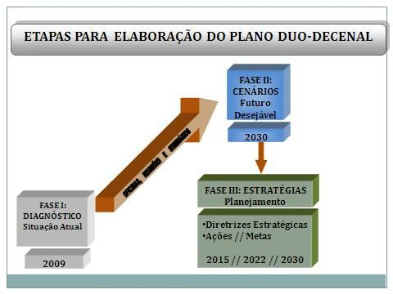

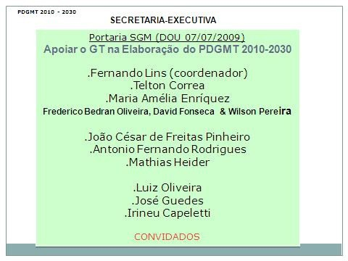

Anexo II: Apresentação Fernando Lins
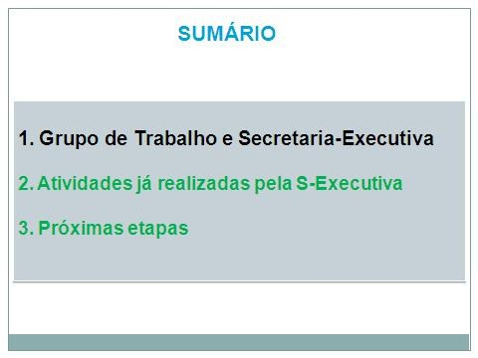

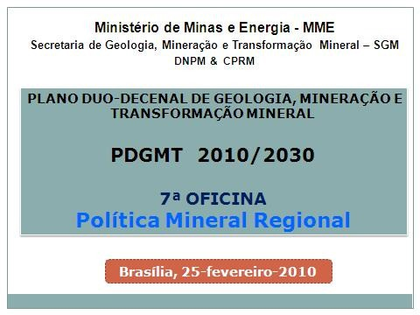

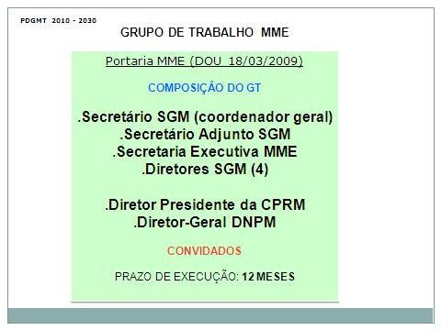

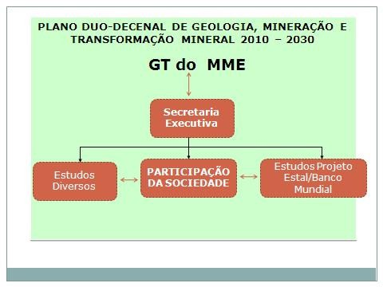

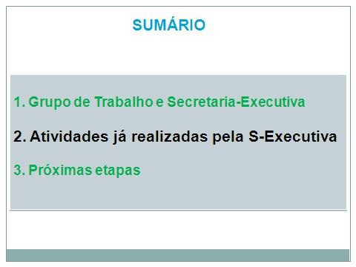
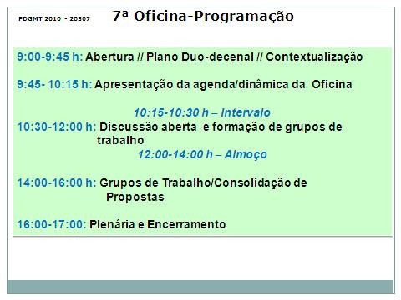

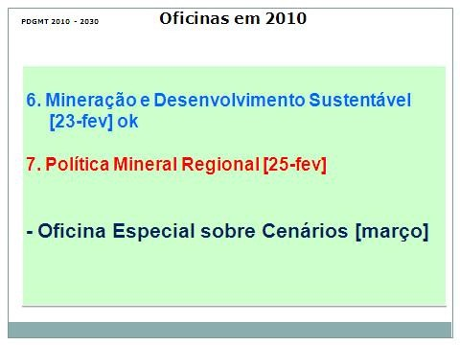

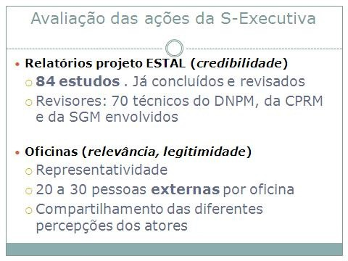

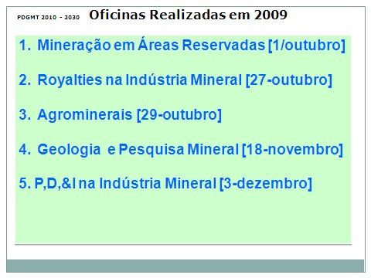

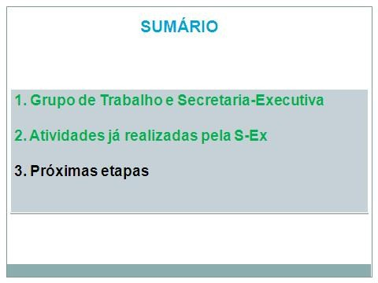

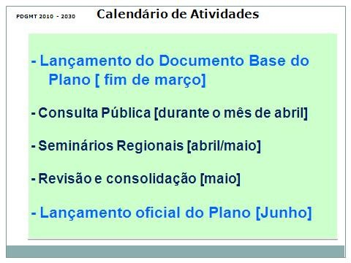

Anexo III: Apresentação Tadeu Assad

Anexo IV: Lista de Participantes

Oficina: Política Mineral nos Estados

Data: 25/02/10 Horário: 09h00 às 18h00

Local: Ministério de Minas e Energia - MME, sala Plenária – 9º andar

Nome | Órgão | Cargo/Função
1. Aline M. Matta | SAE – PR | Gerente de Projeto
2. Ancelmo de Oliveira | CODISE – SE | Presidente
3. Bruno Alves de Jesus | SGM/MME | Analista de Infraestrutura
4. Carlos Nogueira | SGM/MME | Secretário Adjunto
5. César A. P. Labuto | SPI/MP | Analista
6. Cláudio Scliar | SGM/MME | Secretário
7. Daniel Borges | SEGEORH/Gov. - AM | Secretário Executivo
8. Daniel S. da Luz | SEME – MA | Gestor de Minas
9. Edson Farias Mello | SGM/MME | Coordenador Geral
10. Eduardo Salamuni | MINEROPAR | Diretor Presidente
11. Fernando A. F. Lins | SGM/MME | Diretor
12. Francisca P. Pessoa de Andrade | ADECE | Coordenadora Bureau Mineral
13. Iramir Barreto Paes | CDRM – PB | Presidente
14. Irineu Capeletti | CPRM | Assessor
15. Jamilo J. Thomé Filho | CPRM – GO | Geólogo/Representante do Deptº de Gestão Territorial
16. João Cavalcante de Oliveira | IDEPI – PI | Gerente
17. Johélino Magalhães | CODISE – SE | Geólogo/Diretor
18. José Guedes | CPRM – RJ | Coordenador Executivo
19. José Luiz U. de Lima | SGM/MME | Coordenador Geral
20. José Mauro Martini | SGM/MME | Analista
21. Luís Alfredo Barros Pinto | SEME – MA | Secretário Adjunto
22. Luiz Fernando Magalhães | SGM/Funmineral – GO | Superintendente
23. Luiz Oliveira | CPRM | Analista
24. Maria Amélia Enríquez | SGM/MME | Assessora
25. Newton Reis de O. Luz | SEDE – MG | Diretor de Mineração
26. Rafael Avena Neto | CBPM – BA | Diretor Técnico
27. Reinaldo Brito | CPRM – DF | Chefe do Deptº de Recursos Minerais
28. Ricardo Vedovello | Instituto Geológico – SP | Diretor Geral
29. Roberto da Silva | DNPM | Advogado/Diretor de Outorga
30. Sérgio Majdalani | DRM – RJ | Assessor
31. Waldemir Azevedo | CDRM – PB | Procurador
32. Walter Lins Arcoverde | DNPM | Geólogo/Diretor de Fiscalização
33. Wilson Pereira | SGM/MME | Geólogo

